附件4：

济宁医学院校友风采信息采集要求

一、征集对象

凡是曾在我校学习的各类学生以及曾在我校工作的教职员工具有以下条件之一的，均可推荐：

1.获得国家级科研、教学奖励的，授省部级及以上表彰荣誉称号的；

2.担任厅级以上领导职务的；

3.担任博士生导师的；

4.境内外、海内外知名院校、医疗科研机构任职并在专业领域有一定影响的；

5.在抗击新冠肺炎疫情防控工作中参与援鄂救援做出突出贡献的；

6.积极参加国家救援救灾、援疆支边等重大任务成绩突出的；

7.在省级以上专业行业协会担任领导职务的；

8.在三级甲等医院担任副院长以上职务的；

9.自主创业，成绩卓著的；

10.扎根基层、默默无闻、得到社会广泛赞誉的。

二、征集内容

1.“校友风采”材料包括个人简介、事迹材料，原则上字数控制在800字以内。

2.参加重大活动（包括社会活动、学术活动、重要比赛或评比活动）的文字材料（聘书、奖状、著作）等。

3.校友风采需提供电子版个人生活照或工作照1张，照片格式jpg，像素300，大小2MB以上，照片文件名：XX级XX专业校友XXX。

4.每位校友以校友姓名命名文件夹，校友风采、校友照片单独等存放在文件夹中，不要将照片放在word文档中。

附件：校友风采（模板）

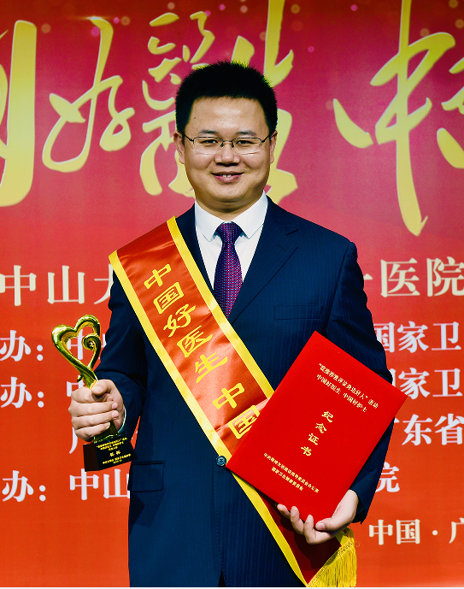

（姓名： 孙占国 年级： 2000级 学院： 临床医学 专业： 临床医学 ）

**一、个人基本信息**

孙占国，我校2000级校友，中共党员，医学博士，副主任医师，硕士研究生导师，济宁医学院附属医院医学影像科副主任，山东省医学会放射学分会青年委员，济宁市医学会放射学分会副主任委员，济宁市十四次党代会代表。

**二、主要事迹**

匠心援外，诠释中国大爱，著书、捐书，填补受援国医学史空白。2016年9月，孙占国作为中国第16批援塞舌尔医疗队队员，带着祖国和人民的嘱托，肩负着光荣与使命，赴塞执行为期两年的援外任务。在此期间，完成了塞舌尔第一部全英文医学影像学专著《塞舌尔放射病例—影像解析及诊断要点》的编写，全书共收录塞舌尔常见病403 例，涵盖 157 个病种，精选影像图片 1425 幅，采用英文词汇91050条，具有很强的针对性，对切实提高当地医疗服务能力具有重要的实用价值，被列入塞卫生部住院医师培训影像学指导用书，填补了受援国在该领域的历史空白，也实现了我国援塞34年来中国医生为塞编写培训教材“零”的突破，被誉为“不走的影像专家”。全程参与了2017年塞舌尔鼠疫疫情的一线防治工作，发出当地第一例具有阳性表现的鼠疫患者影像报告。并首次对中国医疗队的义诊数据进行流行病学分析，数据发表在《非洲华侨周报》并提交塞舌尔卫生主管部门，为当地居民的疾病预防与健康宣教提供了参考。他在援塞期间勤恳奉献、争创一流的表现，彰显的是新时代白求恩精神，为中国援外医疗队的良好国际形象增写了浓墨重彩的一笔。

曾获“山东省优秀学生干部”“山东省优秀毕业生”“塞舌尔卫生部感谢状”“全国援外医疗先进个人”“济宁市五一劳动奖章”“山东省优秀共产党员”“中国好医生，中国好护士”月度人物，“2021年度鲁卫工匠”等称号。先后主持了山东省高等学校科研计划项目、山东省医药卫生发展计划项目、济宁市重点研发计划项目各1项，院校级科研项目2项，以主要完成人参与济宁市科研计划项目2项，发表论文30余篇，其中SCI收录文章4篇；荣获“山东省高等学校优秀科研成果奖三等奖、济宁市科技进步二等奖、三等奖”等奖项。